просп. Науки, 5
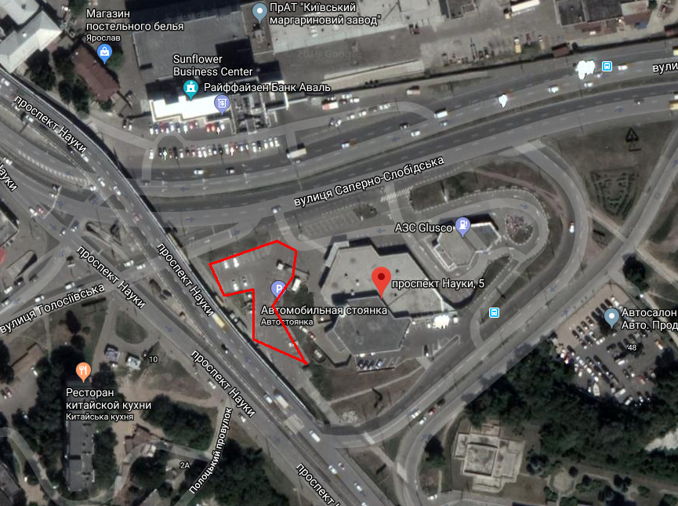
Характеристика: к-ть м/м (53), загальна площа 795,0 м², розміщення майданчика (ІІІ зона).

